Мета: уточнити уявлення учнів про ввічливість, учитись користуватись ввічливими мовними формами (будь – ласка, вибачте…), виявляти чуйність і турботливість; виховувати навички культурної поведінки вдома, в школі, в громадських місцях; розвивати бажання піклуватись про інших, що найвища краса жити не тільки для себе, а для інших, а також такі риси характеру, як доброта, чуйність, делікатність.

«Здрастуйте!» — мовлю за звичаєм.
«Доброго дня!» — кожному зичу я.
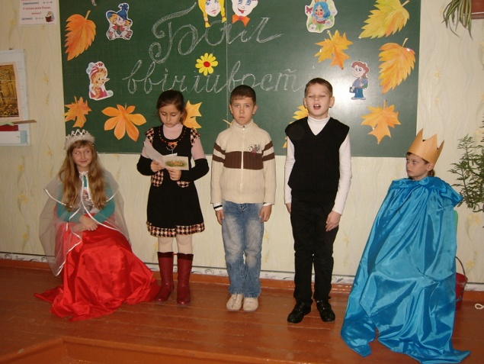
«Доброго дня!» — людям бажаю.
«Доброго дня!» — гостей вітаю.
І посміхаються у відповідь люди!
Добрі слова ж бо для кожного любі!

Сійся-родися Ніжне «Будь ласка»,
Вдячне «Спасибі»,
«Вибач» тремтливе —
Слово у серці,
Як зернятко в ниві.
«Доброго ранку», Світлої днини» —
Щедро даруй ти Людям, дитино.
Шукай краси, — Добра шукай!
Вони є все, Вони є всюди...

«Будь ласка», «Спасибі» і «Будьте здорові» —
Слова необхідні й корисні у мові.
Приємно їх чути і в школі, і вдома,
Від мами, від вчителя й просто знайомих.
Тож радьмо: частіше їх, друзі, вживайте,
Даруйте сміливіше радісний настрій.
І кожен свій день, як завжди, починайте
Зі слів «Добрий ранок», «Вітаю!», «Здрастуй».

Хлопчики — дівчаткам.
- Чесно кажучи, на ввічливу, охайну, добру дівчинку і подивитись приємно! Такі дівчатка трішки схожі на казкових принцес.
- Ввічливі дівчатка дуже делікатно розмовляють: не кричать, не сперечаються, не вимовляють грубих слів.
- Ввічлива, добра дівчинка — справжня господиня в домі: вона помиє посуд і підлогу, допоможе бабусі почистити картоплю, напоїть молоком кошенятко.
- І звичайно, кожен по-справжньому ввічливий хлопчик з радістю готовий дружити з такою дівчинкою.
- Дівчатка, будьте принцесами!

Дівчатка — хлопчикам.
- Гарному хлопчикові хочеться бути схожим на казкового лицаря або принца. Він завжди ввічливий з усіма дівчатками.
- Ввічливий хлопчик обов'язково поступиться місцем дівчинці або жінці в трамваї або в автобусі.
- Ввічливий хлопчик обов'язково допоможе дівчинці зняти пальто, подасть кімнатні капці мамі й бабусі, допоможе їм у домашніх справах.
- Хлопчики, будьте лицарями!

«Місто Вихованих людей»
Хтось переплутав усі правила життя ввічливих людей. Діти, допоможемо мешканцям міста виправити помилки?
- Проходити на своє місце у кінотеатрі треба спиною до тих, хто сидить.
- Чемний хлопчик завжди смикає дівчаток за коси.
- Ввічливі діти ніколи не поступаються місцем старшим.
- Виховані діти обгортку від цукерки викидають на тротуар.
- Усі діти переходять вулицю на червоне світло світлофора.
- Дівчатка витирають руки об сукню.

Вчитель. Діти, а зараз послухаємо історії, вияснимо поведінку дітей, і як треба себе поводити. (Сценка)

1) Сашко в трамваї повному, -
Розсівся він «як слід».
А біля нього згорблений
Стоїть старенький дід.
Хтось до Сашка звертається :
- Чи вас у школі вчать,
Як місце дати старшому.
Як старших поважать?
- Та вчать ! – Сашко відказує -
Але оце якраз
Розпочались канікули –
Ніхто не учить нас.

- Що повинен зробити Сашко? Коли потрібно так зробити? (повинен встати і з лагідною посмішкою сказати : «Сідайте, будь – ласка, тут вам буде зручно», і так робити завжди і під час навчання, і під час канікул).

2) По коридору йде вчителька, в руках у неї книжки, зошити, портфель. Назустріч їй учень. «Добрий день», - і пішов далі. Що повинен був зробити хлопчик? (допомогти вчительці донести речі).

3) Вулицею йде старенька бабуся. Вона несе кошик із картоплею. Раптом кошик випав із її рук і картопля розсипалась. Назустріч їй біг хлопчик. Він зупинився, подивився і побіг далі. Що повинен був зробити хлопчик? (допомогти зібрати овочі).

1 учень. Настане друзі, щаслива пора,
Настануть прекрасні дні.
І учні привітні будуть із всіма,
Грубити не будуть вони.

2 учень. Не буде хлопчисьок противних,
Пройдуть золотії роки.
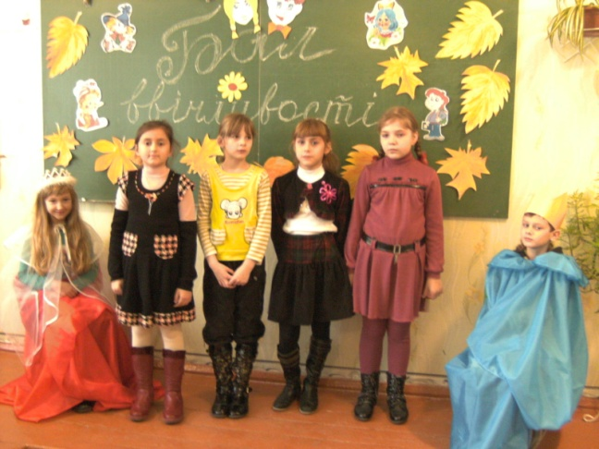
І в чисту кімнату в брудному взутті
Не будуть входити вони.

3 учень. Подує вітер свіжий,
Фіалки розцвітуть.
І щезнуть всі невігласи,
Навіки пропадуть.

4 учень. Хай грубість пропадає назавжди,
Хай за рецептами лікарів
З’являться в кожній аптеці
Ліки для неввічливих дітей.

5 учень. Грубіянити не будуть діти,
Не будуть нігті гризти.
І будуть всі на світі
Любить таких дітей.

Давайте покажемо сценки про невихованого хлопчика, хай діти в них побачать себе.

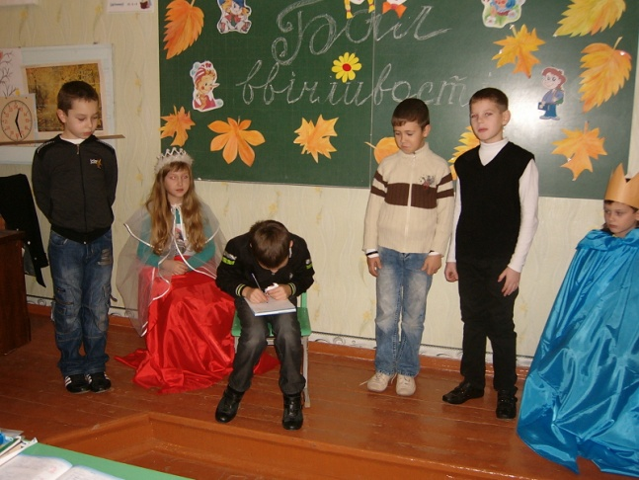
Учень 1. Цілий день він зайнятий ділом,
Двох хвилин не відпочине:
То він парту маже крейдою,
То сидить і папір рве.
А під час перерви
Зайнятий іще сильніше –
Підійде до чистої стінки
Намалює щось на ній.
Учень 2. Ох! Як зайнятий цей Петя!
Цілий день ламав часи
І на маминім портреті
Підмалював очі для краси!

Учень 3. Ми все оце про Петю
Вирішили вам сказать,
Щоб не було на світі
Йому подібних Петь!

Вчитель: А тепер я почну, а ви закінчуйте, хором дружньо відповідайте.
- Перший крок до добра – це не робити … (зла).
- Будинок без книг – це тіло без … (душі).
- Люби правду, але прощай … (помилку).
- Тепліше шуби – … (добре слово).

Отже, для школярів є 10 дуже важливих правил. Ці правила прості, швидко їх запам’ятаєте ви :
1. Будь завжди ввічливим, чуйним і уважним.
2. Зустрінеш знайомих – привітайся.
3. В школі, в класі не сміти, а побачиш прибери!
4. Не пхай в кишені крейду, це, мій дорогий, не діло.
5. Допустив помилку, проявив грубість, попроси пробачення.
6. Завжди допомагай літнім людям, товаришам, молодшим.
7. У громадських місцях не штовхайся, поступайся місцем інвалідам, літнім людям, жінкам з дітьми.
8. Ніколи не перебивай співрозмовника, спочатку вислухай його до кінця, а потім вислови свою думку.
9. Дружи з «ввічливими словами».
10. Щоб тобою могли гордитись, повинен багато ти трудитись.

Король. Наш бал закінчено!
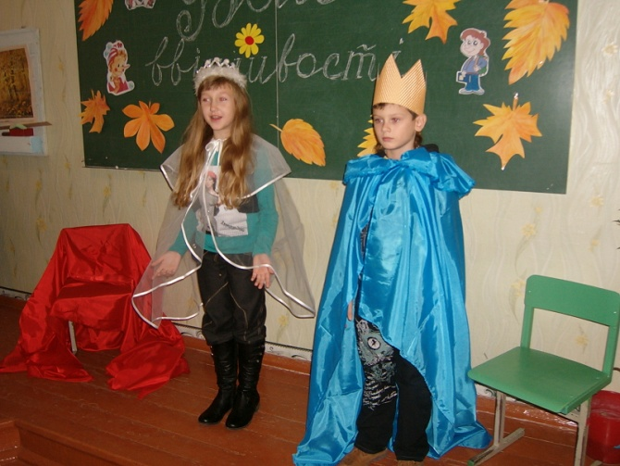
Але друзі треба
Мораль його запам’ятати:
Без ввічливості людина
Нічого не варта!

Королева.
Я бажаю, щоб із вами
Людям було веселіше,
І щоб добрими очима
Ви дивилися на них,
Щоб були ви справедливі
І у рішеннях мудрі
Як до людей будете добрі,
То і люди до вас будуть добрі!

Новотроїцька ЗШ І-ІІІ ступенів № 4

Сценарій виховної години у 3- Б класі

«Бал ввічливості»

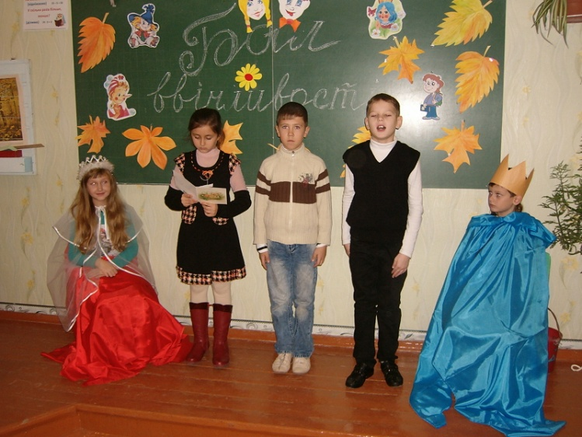

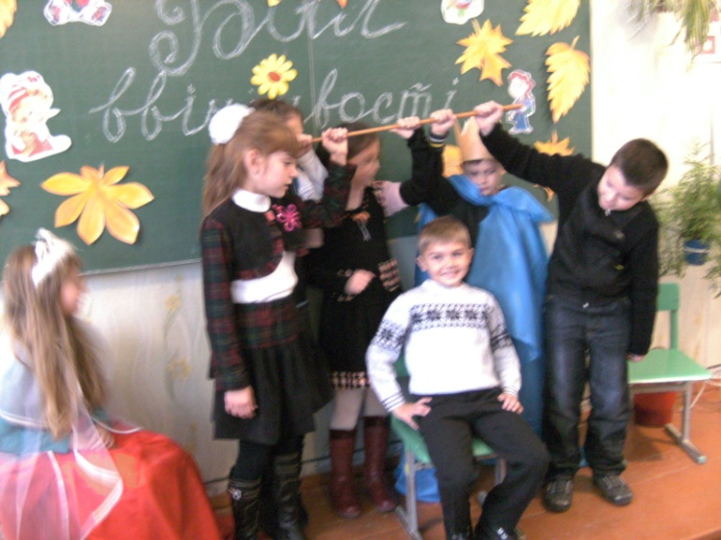

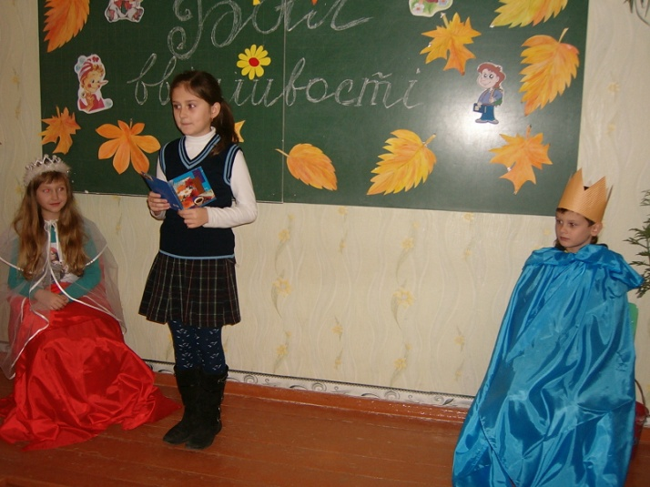

Класний керівник Л.В.Рудакова
2011 рік

